Алгебра 7 класс. Авторы: Ю.Н. Макарычев, Н.Г. Миндюк и др.
Тема: Системы линейных уравнений с двумя переменными
Время изучения: 8 часов
Результат:
- уметь решать системы линейных уравнений с двумя переменными различными способами:
а) графическим;
б) способом подстановки;
в) способом сложения.
2. уметь решать задачи с помощью систем линейных уравнений с двумя переменными.

Примерный вариант итоговой работы

- Решите систему уравнений: 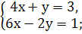
а) графическим способом;
б) способом подстановки;
в) способом сложения.
II. Решите задачу с помощью системы линейных уравнений.
На турбазе имеются палатки и домики, вместе их 25. В каждом домике живут 4 человека, а в каждой палатке – 2 человека. Сколько на турбазе палаток и сколько домиков, если турбаза рассчитана на 70 человек?
или
Прямая у=кх+в проходит через точки А(3;8) и В(-4;1). Напишите уравнение этой прямой.
- (комбинир.) Решите систему уравнений:
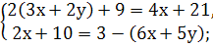 или 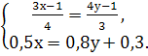
- (×) Укажите значения С системы 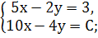
при котором
а) система имеет бесконечное множество решений;
б) система имеет единственное решение;
в) система не имеет решений.
Ключевые понятия по теме:
«Системы линейных уравнений с двумя переменными»
Теория: п. 40-45 учебника.
- Линейное уравнение с двумя переменными.
ах+ву=с
а, в, с-числа
х, у-переменные
Решение уравнения:
пара значений переменных (х;у), обращающая уравнение в верное
равенство.
Свойства:
1. слагаемое можно переносить из одной части уравнения в другую, изменив знак
ву=с-ах
2. обе части уравнения можно умножить (разделить) на одно и то же отличное от нуля число
у =
График:
Прямая.
Множество всех точек координатной плоскости, координаты которых являются решениями уравнения.

- Система двух линейных уравнений с двумя переменными.

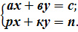
где а, в, с, р, к, п-числа
х, у - переменные

Решение системы:
пара (х;у) значений переменных, обращающая каждое уравнение системы в верное равенство.
Количество решений:

1. одно решение (х;у);
2. бесконечно много решений;
3. нет решений.
Способы решения:

1. графический;
2. способ подстановки;
3. способ сложения.

Способы решения системы линейных уравнений с двумя переменными (алгоритм).
графический способ
Выразите у через х в каждом уравнении. | 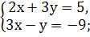  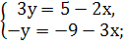  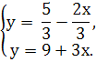
Постройте графики линейных уравнений. | y = 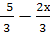  у=9+3х 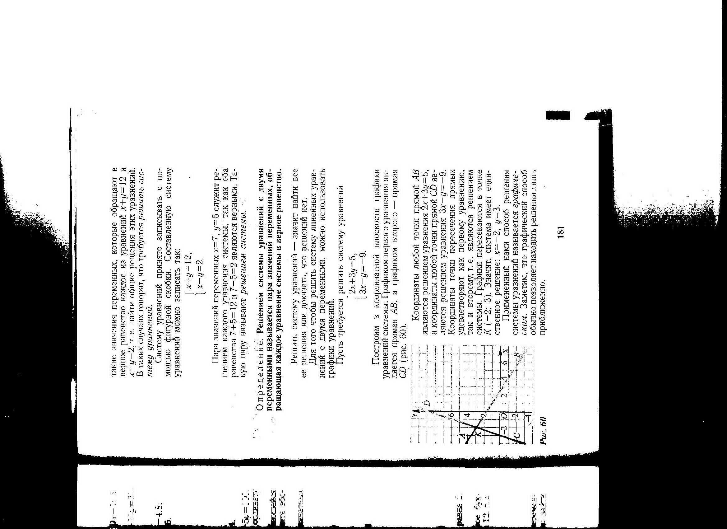
  х | 0 | 1
  у |  | 1
  х | -1 | -2
  у | 6 | 3
Найдите координаты (х;у) точки пересечения графиков. | Ответ: х у
Недостатки способа: находим приближённые значения переменных

способ подстановки
Выразите одну переменную через другую из любого уравнения  (ищи простой вариант). | 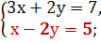  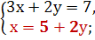
Подставьте полученное выражение вместо неизвестного в другое уравнение. | 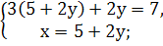
Решите полученное уравнение с одним неизвестным. | 3(5+2у)+2у=7  15+6у+2у=7  8у=7-15  8у=-8  у=-1
Подставьте найденное значение в другое уравнение и найдите значение неизвестной. | 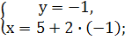  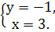  Ответ: (3;-1).
Преимущества способа: универсальный способ.

способ сложения
Умножьте почленно уравнения системы на такие числа, чтобы коэффициенты при одной из переменных стали противоположными числами. | 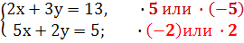  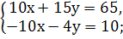
Сложите почленно левые и правые части уравнений, входящих в систему. | (10-10)х+(15-4)у=65-10  11у=55
Решите получившееся уравнение с одной переменной. | 11у=55  у=55:11  у=5
Найдите значение второй переменной (подставь найденное значение в любое из данных уравнений системы). | 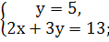  2х+35=13  2х=13-15  2х=-2  х=-2:2  х=-1  Ответ: (-1;5)

решение задач с помощью систем уравнений
Задача. Масса 15 кирпичей и 5 блоков равна 64 кг. Какова масса одного кирпича и одного блока, если 5 кирпичей тяжелее 2 блоков на 3 кг?
Обозначьте некоторые неизвестные числа буквами. | Пусть масса кирпича х кг, а блока  у кг.
Используя условие задачи, составляют систему уравнений. | Масса 15 кирпичей и 5 блоков будет 15х+5у кг. По условию задачи она равна 64 кг. 15х+5у=64.  Известно, что 5 кирпичей тяжелее 2 блоков на 3 кг: 5х-2у=3.  Следовательно, получаем систему 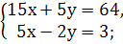
Решайте получившуюся систему способом сложения или способом подстановки. | 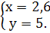
Нужно истолковать результат в соответствии с условием задачи. | Масса кирпича 2,6 кг, а масса блока 5 кг.

Ключевые задания по теме «Системы линейных уравнений с двумя переменными»
- Устно.
Является ли уравнение с двумя переменными линейным:
3х+6у=1; 5х-3=у; ху=11; х-у=0; х² +2у=3; + =5.
- Устно.
Является ли решением системы уравнений 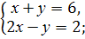 пара чисел (3;1), (2;2).
- Вырази переменную у через х (переменную х через у) из уравнения:
а) х+у=12 б) 10х+7у=5 в) 0,2х -2,3у=4 г) + =10.
4. Выясните, имеет ли система уравнений решения и сколько:
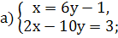 б) 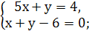 в) 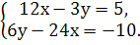
- Решите систему графическим способом:
а) 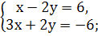 б) 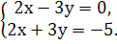
6. Решите систему уравнений способом подстановки:
а) 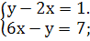 б) 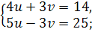 в)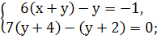
г) 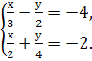
7. Решите систему уравнений способом сложения:
а) 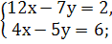 б) 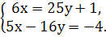
8. Решите задачу с помощью системы уравнений.
За 4 часа езды на машине и 7 часов езды на поезде туристы проехали 640 км. Какова скорость поезда, если она на 5 км/ч больше скорости машины?

Задания для самостоятельной работы по теме «Системы линейных уравнений с двумя переменными»
- Задания из учебника:
п.42 № 1060 (в,г); 1062 (а,б,в,г); 1063
п.43 № 1069(а-г); 1071(а.б); 1072 (а,б); 1076; 1077 (а,б)
п.44 № 1082 (а,б); 1083 (в,г); 1084 (а,в,д); 1085(а,б); 1087; 1093 (а,б); 1095 (а,б);1096.
П.45 № 1100; 1102; 1107; 1109; 1112; 1116.
2. Обучающие самостоятельные работы.
А.И. Ершова, В.В. Голобородько, А.С. Ершова. Алгебра и геометрия 7. Самостоятельные и контрольные работы.

Работа №1.
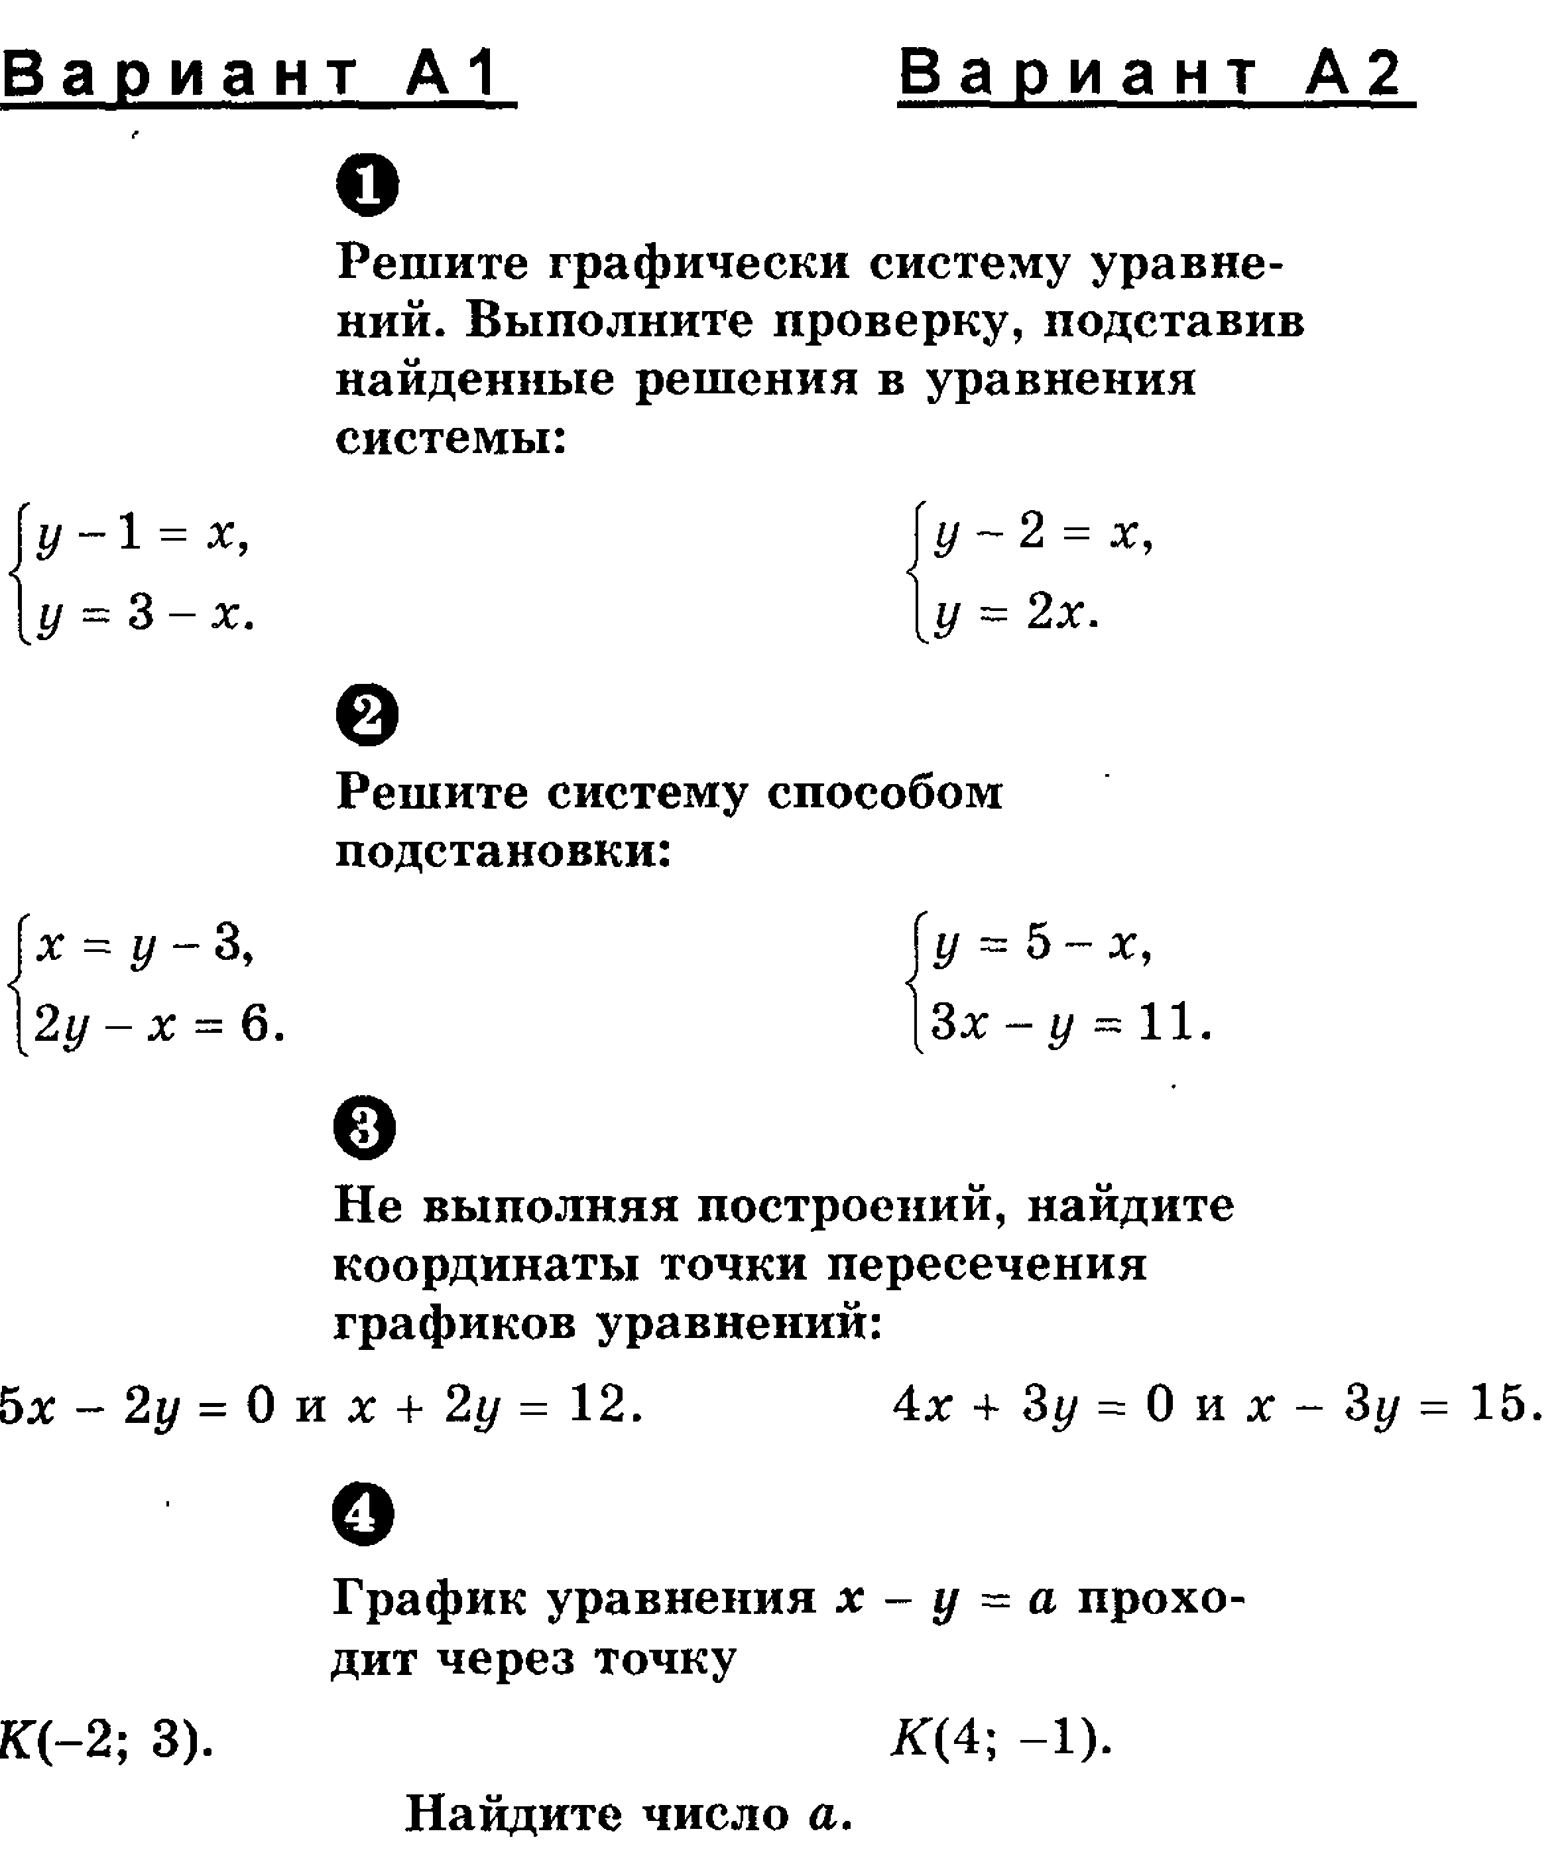

Работа №2.
